# 了解 web 及网络基础

## 一．http历史

[超文本传输协议](http://baike.baidu.com/view/468465.htm" \t "http://baike.baidu.com/_blank)（HTTP，HyperText Transfer Protocol)是[互联网](http://baike.baidu.com/view/6825.htm" \t "http://baike.baidu.com/_blank)上应用最为广泛的一种[网络协议](http://baike.baidu.com/view/16603.htm" \t "http://baike.baidu.com/_blank)。所有的[WWW](http://baike.baidu.com/view/1453.htm" \t "http://baike.baidu.com/_blank)文件都必须遵守这个标准。设计HTTP最初的目的是为了提供一种发布和接收[HTML](http://baike.baidu.com/view/692.htm" \t "http://baike.baidu.com/_blank)页面的方法。

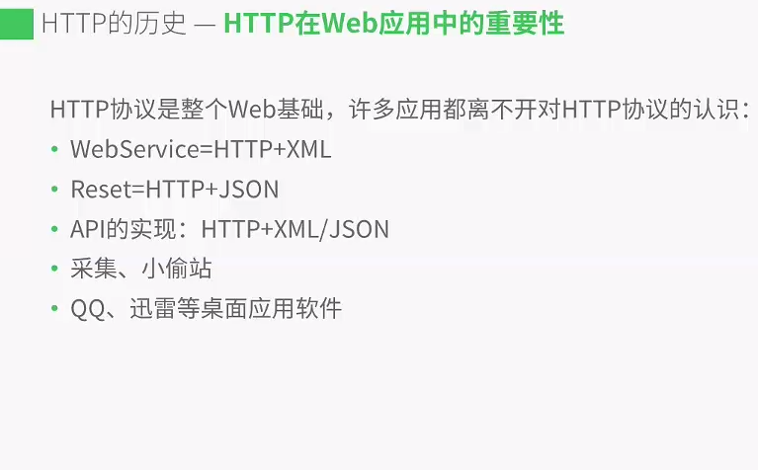

## 二．网络基础 TCP/IP 协议

Transmission Control Protocol/Internet Protocol的简写，中译名为传输控制协议/[因特网](http://baike.baidu.com/view/1706.htm" \t "http://baike.baidu.com/view/_blank)互联协议，又名网络[通讯协议](http://baike.baidu.com/view/278358.htm" \t "http://baike.baidu.com/view/_blank)，是Internet最基本的协议、Internet国际[互联网](http://baike.baidu.com/view/6825.htm" \t "http://baike.baidu.com/view/_blank)络的基础，由[网络层](http://baike.baidu.com/view/239600.htm" \t "http://baike.baidu.com/view/_blank)的IP协议和[传输层](http://baike.baidu.com/view/239605.htm" \t "http://baike.baidu.com/view/_blank)的TCP协议组成。TCP/IP 定义了电子设备如何连入[因特网](http://baike.baidu.com/view/1706.htm" \t "http://baike.baidu.com/view/_blank)，以及数据如何在它们之间传输的标准。协议采用了4层的层级结构，每一层都呼叫它的下一层所提供的协议来完成自己的需求。[通俗](http://baike.baidu.com/view/609983.htm" \t "http://baike.baidu.com/view/_blank)而言：TCP负责发现[传输](http://baike.baidu.com/view/389471.htm" \t "http://baike.baidu.com/view/_blank)的问题，一有问题就发出信号，要求重新传输，直到所有[数据安全](http://baike.baidu.com/view/2308446.htm" \t "http://baike.baidu.com/view/_blank)正确地传输到目的地。而IP是给[因特网](http://baike.baidu.com/view/1706.htm" \t "http://baike.baidu.com/view/_blank)的每一台联网设备规定一个地址。

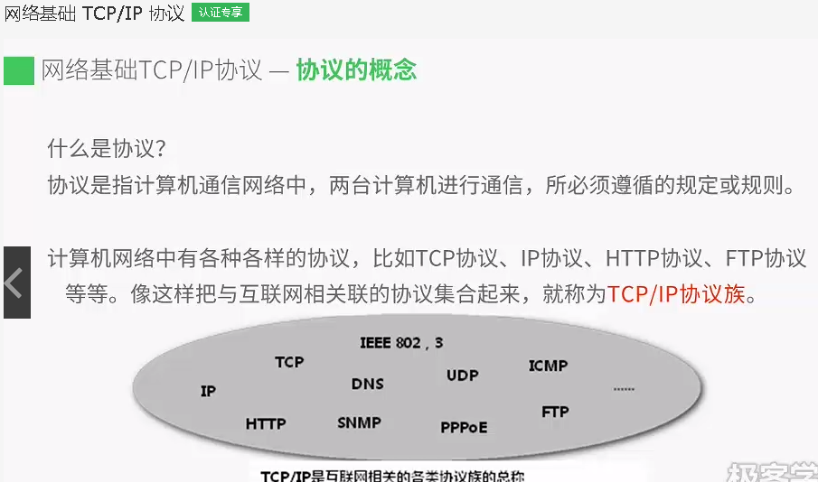

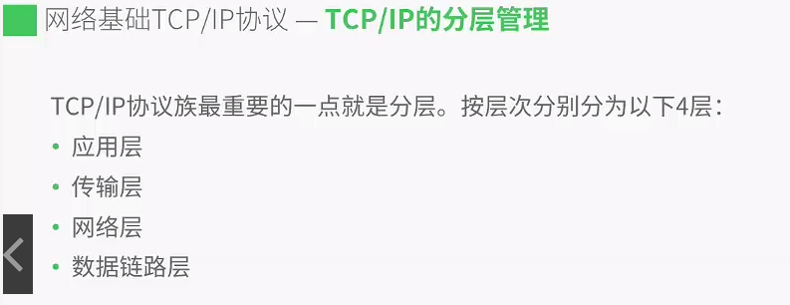

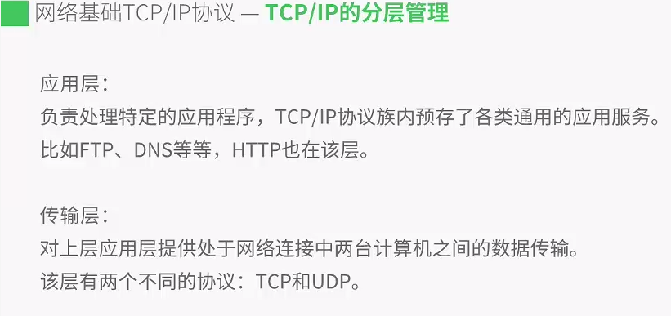

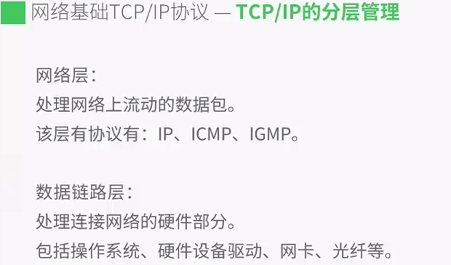

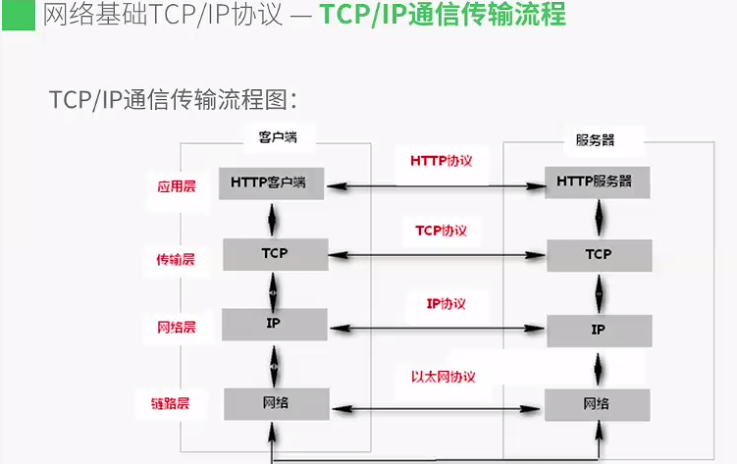

## IP、TCP、和 DNS 与 HTTP 的密切关系

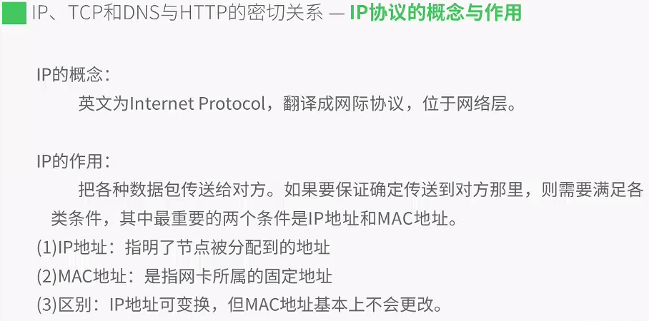

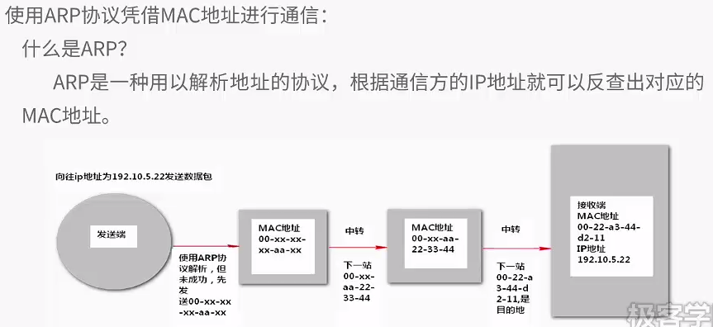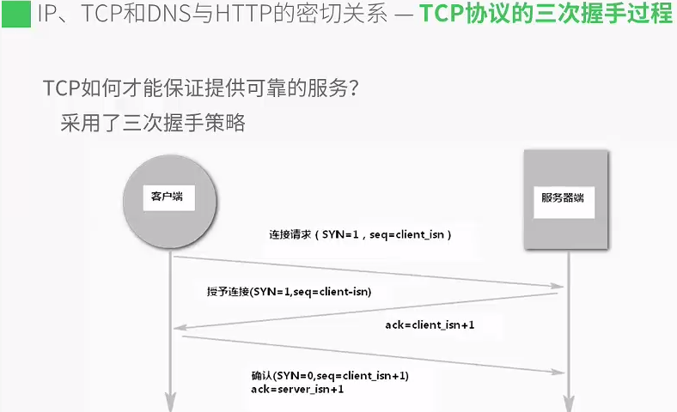

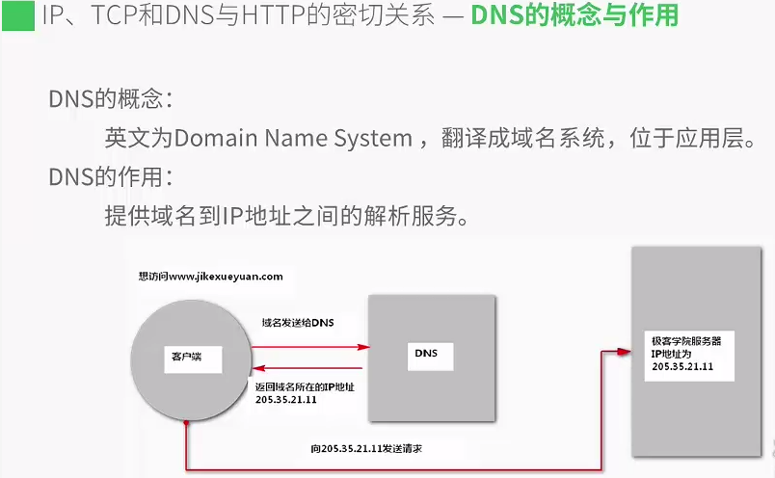

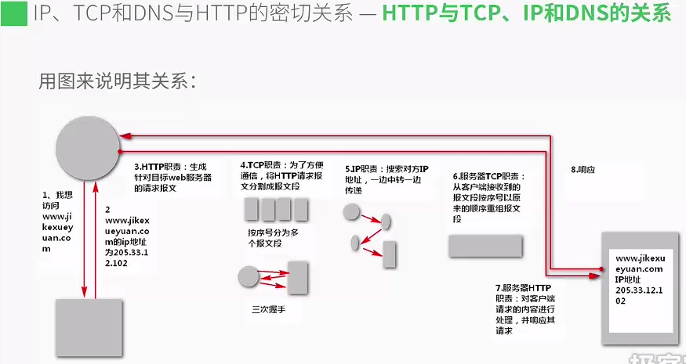

## URI 和 URL 的概念

URI

在电脑术语中，统一资源标识符（Uniform Resource Identifier，或URI)是一个用于标识某一互联网资源名称的字符串。 该种标识允许用户对任何（包括本地和互联网）的资源通过特定的协议进行交互操作。URI由包括确定语法和相关协议的方案所定义。

URL

统一资源定位符是对可以从互联网上得到的资源的位置和访问方法的一种简洁的表示，是互联网上标准资源的地址。互联网上的每个文件都有一个唯一的URL，它包含的信息指出文件的位置以及浏览器应该怎么处理它。

